別記第6号様式（その1）
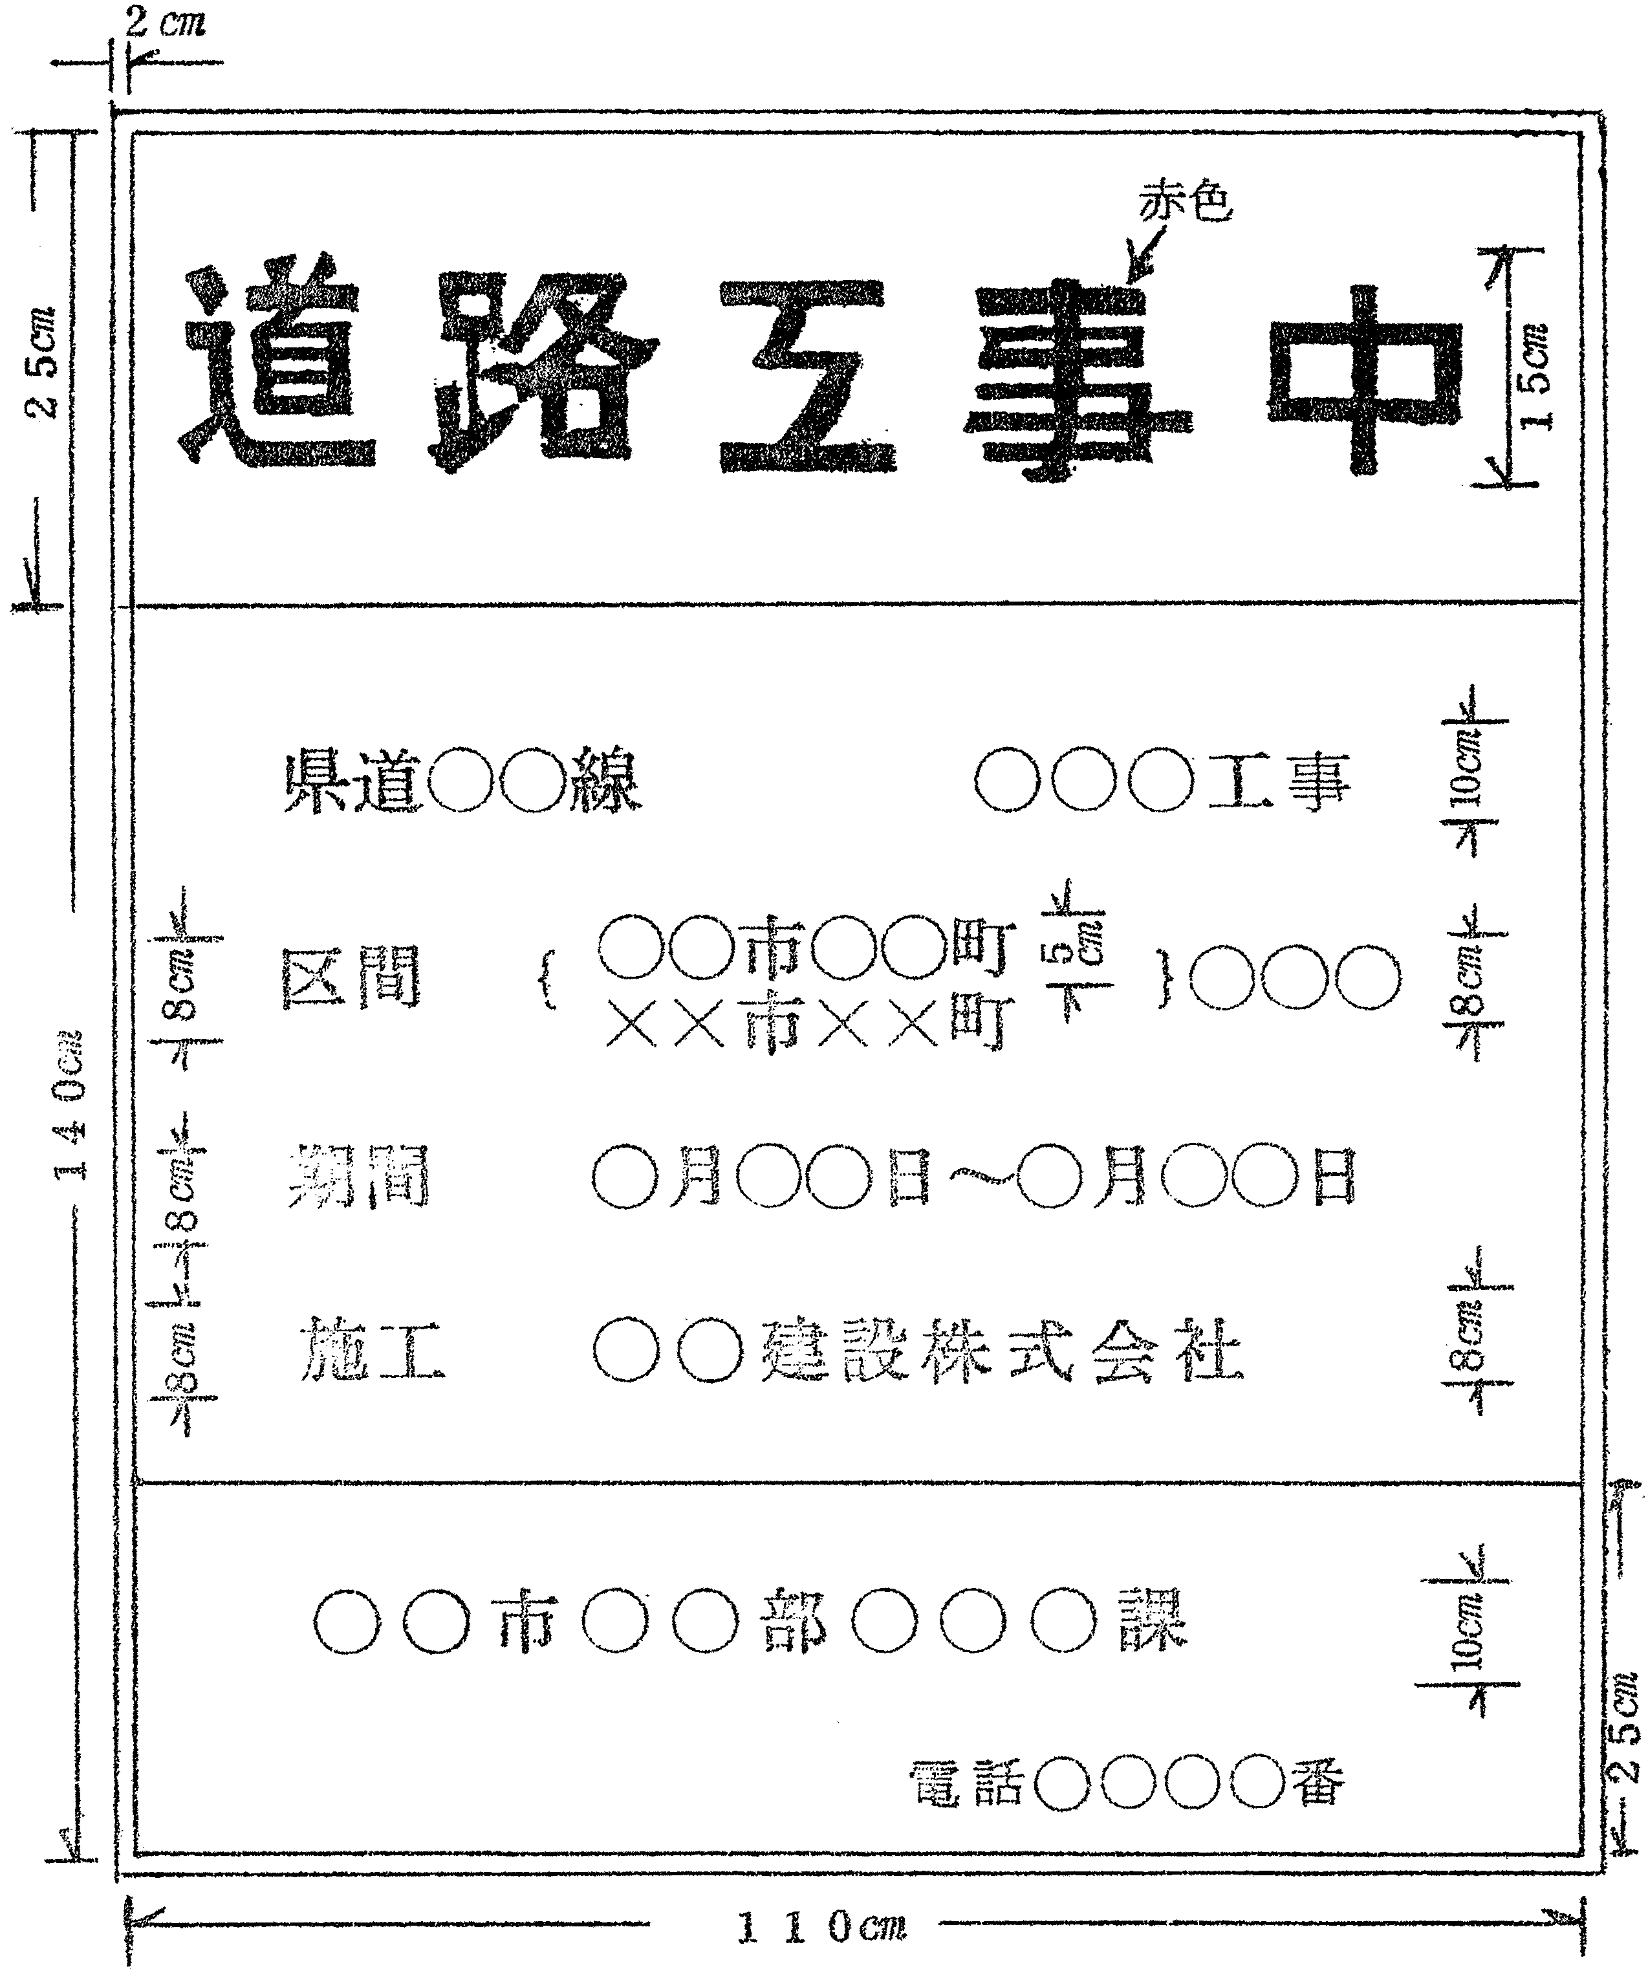
備考 1 色彩は、「道路工事中」を赤色、その他の文字及び線を青色、地を白色にする。
2 緑の余白は2㎝、緑線の太さは1㎝、区画線の太さは0.5㎝とする。
3 工事が夜間作業又は昼夜兼行作業により行なう場合は、この表示板の真上に「夜間」又は「昼夜間」の表示板を設けること。

